教务系统学生选课操作流程

1.系统登陆
学生登录学校智慧校园（即统一身份认证平台）选择教务系统登陆后进行选课。
2.进入选课系统
进入选课系统有两种方式。一是首页的快捷栏【学生选课中心】，另一个是在系统左侧目录栏中进入，路径：培养方案 – 选课管理 – 学生选课中心，点击进入选课系统，选择对应的选课类目，“2023-2024-1大学日语公共基础课”，点击【进入选课】，即可开始选课。
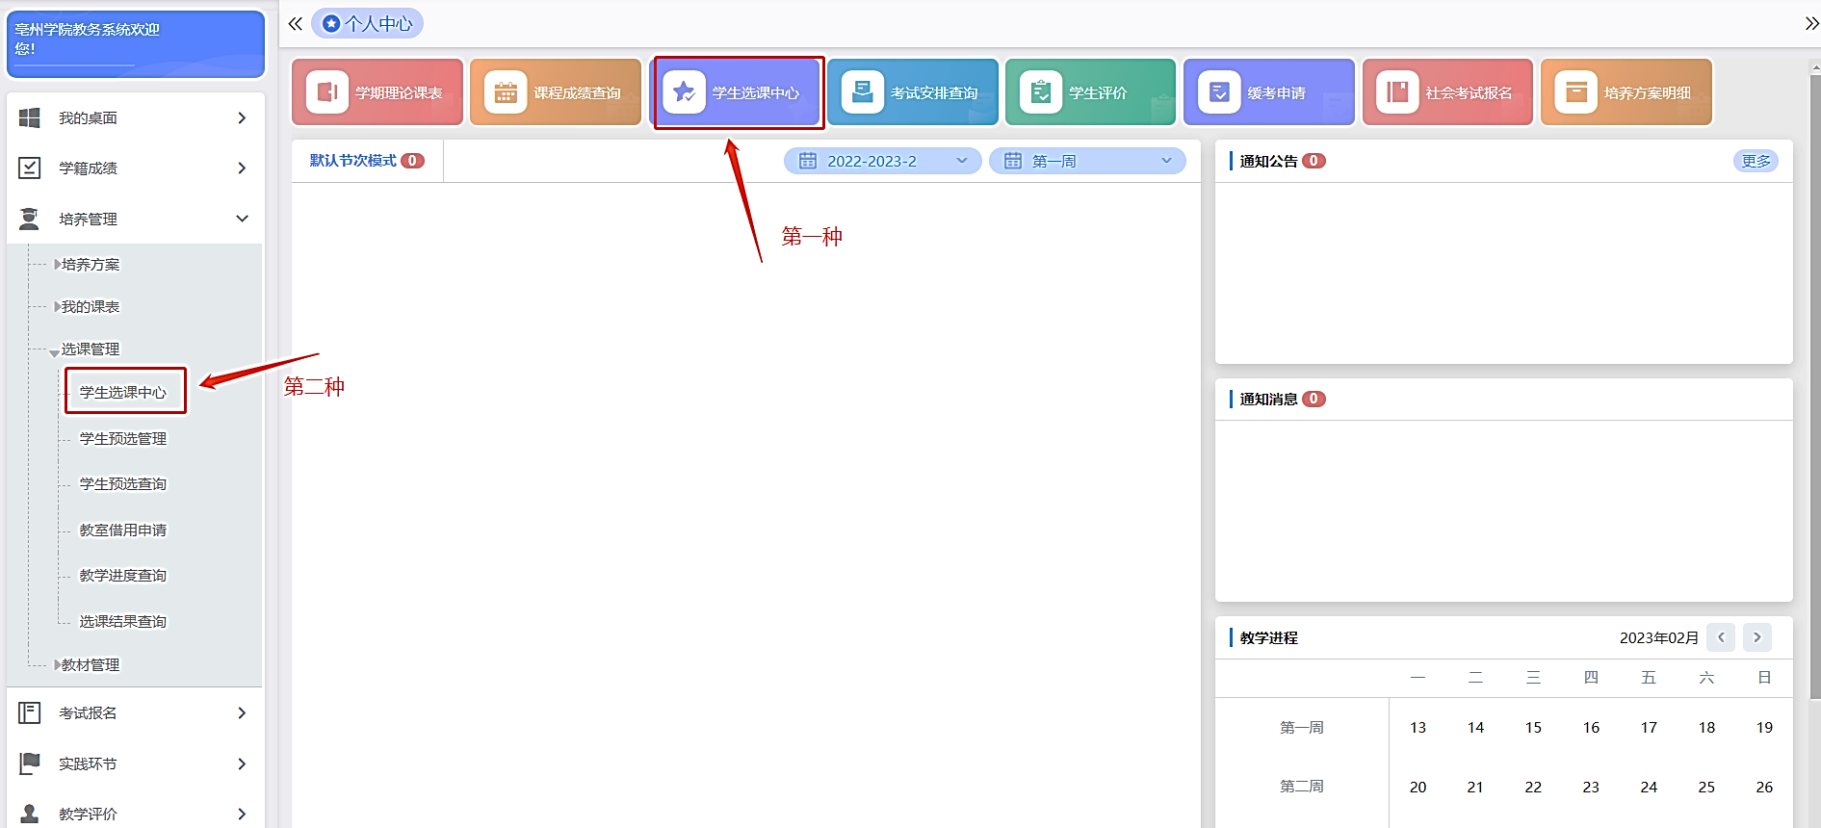

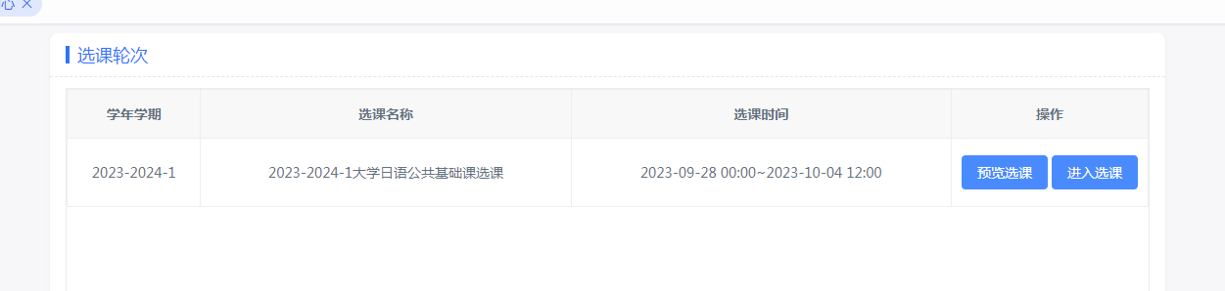

3.开始选课
选课页面大体分为两类，上部分为课表，下部分为选课课程，点击【2023-2024-1大学日语公共基础课选课 】进入选课，点击【选课】，即可选中课程，选课成功。选课成功后课程会进入自己的个人课表中。
注意：大学日语Ⅰ及大学日语Ⅲ开课时间内，与其他专业课程时间冲突的学生仍然需要在教务管理系统报名选课。请不要勾选“过滤冲突课程”、“过滤限选课程”，确保需要选修大学日语学生的名单在此选课课堂中。
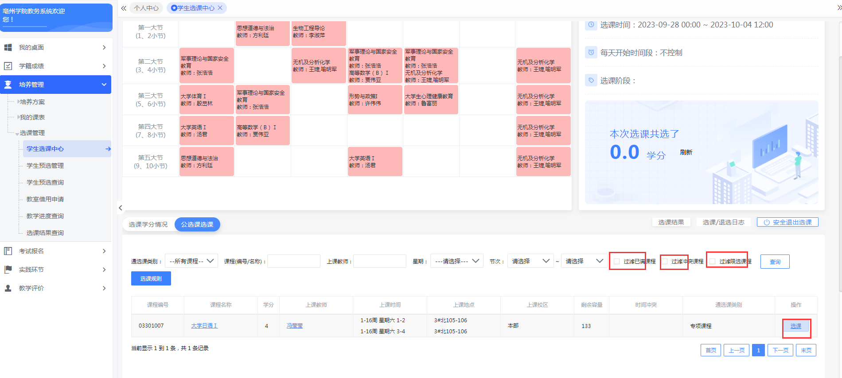
4. 选课退选
在选课页面点击【选课结果】，可以查看所选课程，并可对自己选择课程进行【退选】。注意：不是通过选课获取的课程，无法进行退选。各院系排定的必修课无法取消。

